قابل توجه پذیرفته شدگان مقطع کارشناسی و کارشناسی ارشد ورودی بهمن 1401
تشکیل پرونده به صورت پستی – پست سفارشی (غیرحضوری)

به اطلاع کلیه دانشجویان محترمی که ثبت نام اینترنتی خود را با موفقیت انجام داده اند می‌رساند، در صورت عدم امکان مراجعه حضوری جهت تشکیل پرونده، می توانند جهت تکمیل نهایی مراحل ثبت نام و تشکیل پرونده فیزیکی از تاریخ درج اطلاعیه تا تاریخ 03/03/1402 و از طریق مراجعه به اداره پست با رعایت مفاد این اطلاعیه اقدام به تکمیل پرونده خود کنند.

آدرس پستی دانشگاه آزاد اسلامی واحد الکترونیکی: تهران – صندوق پستی 4۹۹-۱۴۳۳۵
حتماً روی پاکت ارسالی خود عبارت "مدارک ثبت نام و شماره موبایل را قید نمائید.

مدارک لازم:
1- کپی خوانا تمام صفحات شناسنامه
2- کپی خوانا پشت و روی کارت ملی
3- کپی خوانا پشت و روی کارت پایان خدمت یا هر مدرک معتبر نظام وظیفه (صرفا برای آقایان)
4- شش قطعه عکس (۴*۳) جدید پشت نویسی شده با زمینه سفید
5- اصل مدرک تحصیلی مقطع پایه به همراه سه نسخه کپی آن (اصل دانشنامه یا اصل گواهینامه موقت دارای اعتبار)
6- فرمهای ثبت نام

جهت دانلود فرم‌های مقطع کارشناسی (فایل PDF ) و فرم‌های مقطع کارشناسی ارشد (فایل PDF) به متن اصلی خبر در سایت دانشگاه مراجعه کنید.

تذکر ۱: مدرک پایه برای دانشجویان مقاطع مختلف به شرح ذیل است:
مدرک پایه برای دانشجویان مقطع کارشناسی ارشد: اصل مدرک مقطع کارشناسی یا اصل گواهی موقت مقطع کارشناسی
مدرک پایه برای دانشجویان مقطع کارشناسی پیوسته: اصل مدرک پیش دانشگاهی، یا اصل مدرک دیپلم نظام قدیم (12 ساله) یا اصل مدرک کاردانی و یا اصل مدرک دیپلم نظام جدید (6-3-3)
مدرک پایه برای دانشجویان مقطع کارشناسی ناپیوسته: اصل مدرک مقطع کاردانی یا اصل مدرک مقطع کارشناسی پیوسته

تذکر ۲: ارائه کپی برابر اصل به جای اصل مدرک تحصیلی، قابل قبول نیست.

تذکر ۳: دانشجویانی که اصل مدرک دیپلم نظام قدیم یا اصل مدرک پیش دانشگاهی خود را گُم کرده‌اند، باید در اسرع وقت ضمن مراجعه به اداره آموزش و پرورش منطقه، نسبت به درخواست صدور مدرک المثنی اقدام کنند. بدیهی است مدارکی چون تاییدیه تحصیلی و… جایگزین اصل مدرک پیش دانشگاهی یا دیپلم نبوده و درصورت عدم تحویل اصل مدرک پایه، امکان انتخاب واحد نیمسال دوم را نخواهند داشت.

تذکر ۴: کلیه دانشجویانی که در زمان ثبت نام قادر به ارائه اصل مدرک تحصیلی خود نیستند (مدرک ایشان صادر نشده است)، باید نامه فراغت از تحصیل خود را که خطاب به واحد الکترونیکی بوده و در آن معدل کل و تاریخ فارغ‌التحصیلی درج شده باشد، به همراه دیگر مدارک فوق به دانشگاه ارائه کنند.
ضمناً یادآور می‌شود برای ارائه اصل مدرک تحصیلی تنها تا 20 خرداد فرصت داده خواهد شد. بدیهی است درصورت عدم تحویل به موقع مدرک پایه، از شرکت در امتحانات پایان ترم بر اساس آیین‌نامه‌های آموزشی جلوگیری شده و قبولی ایشان کان لم یکن تلقی خواهد شد.

تذکر 5: دانشجویانی که به دلیل داشتن تعهد خدمت، قادر به ارائه اصل مدرک تحصیلی مقطع پایه خود نیستند، باید گواهی انشایی به همراه کپی برابر اصل شده مدرک تحصیلی پایه توسط سازمان محل خدمت خود را ارسال کنند.
در ضمن، امکان رهگیری مدارک ارسالی از طریق پست سفارشی برای دانشگاه، در سایت واحد ایجاد شده است. دانشجویان می‌توانند پس از گذشت ۴ روز از ارسال مدارک خود، به سایت دبیرخانه دانشگاه مراجعه کرده و ضمن وارد کردن شماره تماس، وضعیت مرسوله پستی خود را ملاحظه نمایند. توجه کنید رهگیری مرسوله شما فقط از طریق ارائه «کد مرسوله پستی» امکان پذیر است. بنابراین حتما کد مرسوله پستی خود را تا حصول اطمینان از تحویل مدارک نگهداری نمایید.

پس از ورود به لینک مربوط به صفحه دبیرخانه دانشگاه، شماره همراه خود را وارد نمایید (مطابق تصویر زیر).
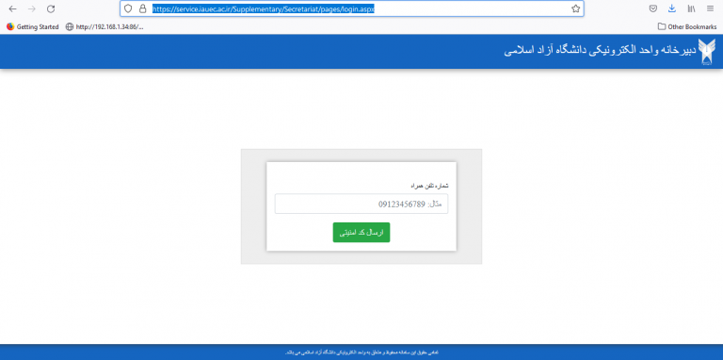

سپس کد وارد شده بر روی تلفن همراه را در کادر ذیل وارد کنید.

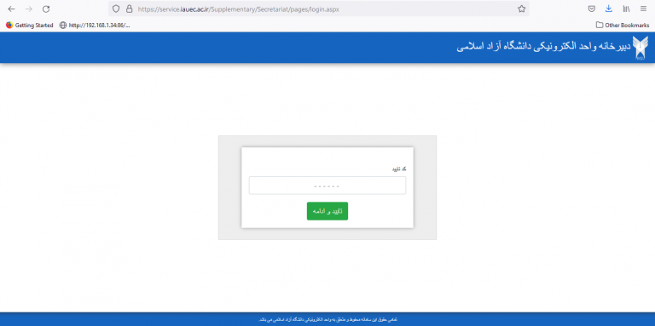

در کادر ذیل، موارد ارسالی خود را مشاهده خواهید کرد.

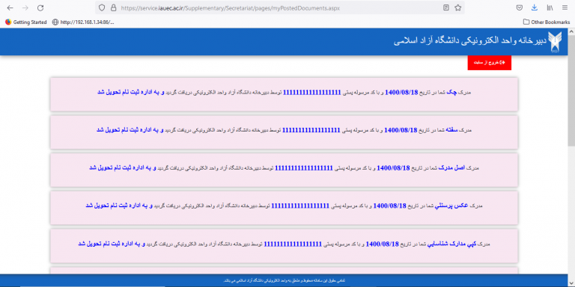

* توجه داشته باشید پس از دریافت مدارک، بلافاصله برای دانشجویان پیامک ارسال خواهد شد.

